Trường THPT Marie Curie  Tổ: Khoa học Tự nhiên - Nhóm: Hóa học | Họ và tên giáo viên:  TRƯƠNG THÀNH CHUNG
Chủ đề 1: CÂN BẰNG HÓA HỌC
Bài 1: MỞ ĐẦU VỀ CÂN BẰNG HÓA HỌC
Môn học/Hoạt động giáo dục: Hóa học; lớp: 11
Thời gian thực hiện: tiết
-------------------------------------------------------------------------------------------------------------------------------
I. MỤC TIÊU
1) Kiến thức
Học xong bài này, học sinh có thể:
– Trình bày được khái niệm phản ứng thuận nghịch và trạng thái cân bằng của một phản ứng thuận nghịch.
– Viết được biểu thức hằng số cân bằng (K_{C}) của phản ứng thuận nghịch.
– Thực hiện được thí nghiệm nghiên cứu ảnh hưởng của nhiệt độ tới chuyển dịch cân bằng.
– Vận dụng được nguyên lí chuyển dịch cân bằng Le Chatelier (Lơ Sa-tơ-li-ê) để giải thích ảnh hưởng của nhiệt độ, nồng độ, áp suất đến cân bằng hóa học.
2) Năng lực
a) Năng lực chuyên biệt
– Năng lực nhận thức hóa học:
(1) Biết được khái niệm phản ứng thuận nghịch và trạng thái cân bằng hóa học.
(2) Biết được khái niệm hằng số cân bằng (K_{C}) của phản ứng thuận nghịch.
(3) Biết được các yếu tố ảnh hưởng đến cân bằng hóa học.
– Năng lực vận dụng kiến thức, kỹ năng đã học:
(4) Tính toán được hằng số cân bằng (K_{C}) của một số phản ứng thuận nghịch.
(5) Thực hiện được thí nghiệm nghiên cứu sự ảnh hưởng của nhiệt độ tới chuyển dịch cân bằng.
(6) Giải thích được sự ảnh hưởng của nhiệt độ, nồng độ, áp suất đến cân bằng hóa học.
– Năng lực tìm hiểu thế giới tự nhiên dưới góc độ hóa học:
(7) Quan sát và mô tả những cân bằng hóa học xảy ra trong tự nhiên.
b) Năng lực chung
– Năng lực tự chủ và tự học:
(8) Có ý thức tự tìm hiểu bài học trước khi đến lớp.
– Năng lực giao tiếp và hợp tác:
(9) Hợp tác với các thành viên trong lớp, với giáo viên trong quá trình tìm hiểu kiến thức.
– Năng lực giải quyết vấn đề và sáng tạo:
(10) Tự tìm hiểu và tự giải thích những kiến thức về cân bằng hóa học trong cuộc sống.
3) Phẩm chất
– Yêu nước:
(11) Nhận biết được vẻ đẹp hài hòa cân bằng của tự nhiên.
– Trách nhiệm:
(12) Nghiêm túc thực hiện các nhiệm vụ học tập được giao đúng tiến độ.
– Trung thực:
(13) Trung thực trình bày các kết quả thu thập được.
– Chăm chỉ:
(14) Tích cực trong các nhiệm vụ học tập của cá nhân, của tập thể.
– Nhân ái:
(15) Chú ý quan tâm, giúp đỡ, chia sẻ những khó khăn trong việc thực hiện nhiệm vụ học tập với các thành viên.

II. THIẾT BỊ DẠY HỌC VÀ HỌC LIỆU

Giáo viên | Học sinh
Máy tính, mô hình, tranh ảnh. | Chuẩn bị bài ở nhà trước khi đến lớp

III. TIẾN TRÌNH DẠY HỌC
HOẠT ĐỘNG 1: KHỞI ĐỘNG
a) Mục tiêu: Dẫn dắt vào bài học.
b) Nội dung: Yêu cầu HS tìm hiểu nội dung trong logo mở đầu và trả lời câu hỏi.
c) Sản phẩm: Khi màu hỗn hợp không thay đổi thì phản ứng vẫn đang xảy ra.
d) Tổ chức thực hiện:
– GV yêu cầu HS tìm hiểu nội dung trong logo mở đầu.
– HS đọc SGK và tìm hiểu.
– GV gọi HS đứng tại chỗ trả lời.
– GV nhận xét, chốt kiến thức và dẫn dắt vào bài học.
HOẠT ĐỘNG 2: HÌNH THÀNH KIẾN THỨC MỚI
a) Mục tiêu: HS biết được các khái niệm về phản ứng thuận nghịch, cân bằng hóa học, hằng số cân bằng (K_{C}) và các yếu tố ảnh hưởng đến chuyển dịch cân bằng hóa học.
b) Nội dung: HS làm việc với SGK, trả lời câu hỏi.
c) Sản phẩm: HS trình bày được:
– Khái niệm phản ứng thuận nghịch và cân bằng hóa học.
– Biểu thức tính hằng số cân bằng và ý nghĩa của hằng số cân bằng.
– Các yếu tố ảnh hưởng đến cân bằng hóa học và giải thích được sự ảnh hưởng đó theo nguyên lí Le Chatelier.
d) Tổ chức thực hiện:
Nhiệm vụ 1: Tìm hiểu về Khái niệm phản ứng thuận nghịch
Bước 1: Chuyển giao nhiệm vụ
GV yêu cầu HS:
(1) tìm hiểu Ví dụ 1 (Tr5);
(2) trả lời logo hỏi 1;
(3) trả lời logo vận dụng 1.
Bước 2: Thực hiện nhiệm vụ
HS đọc SGK và chuẩn bị các câu trả lời.
GV theo dõi các HS hoạt động, hỗ trợ khi cần.
Bước 3: Báo cáo, thảo luận
GV gọi các HS đứng tại chỗ trình bày bằng lời nói.
Bước 4: Kết luận, nhận định
GV nhận xét và kết luận.
Nhiệm vụ 2: Tìm hiểu về Khái niệm về trạng thái cân bằng
Bước 1: Chuyển giao nhiệm vụ
GV yêu cầu HS:
(1) tìm hiểu Ví dụ 2 (Tr7);
(2) trả lời logo hỏi 2, 3, 4.
Bước 2: Thực hiện nhiệm vụ
HS đọc SGK và chuẩn bị các câu trả lời.
GV theo dõi các HS hoạt động, hỗ trợ khi cần.
Bước 3: Báo cáo, thảo luận
GV gọi các HS đứng tại chỗ trình bày bằng lời nói.
Bước 4: Kết luận, nhận định
GV nhận xét và kết luận.
Nhiệm vụ 3: Tìm hiểu về Biểu thức hằng số cân bằng
Bước 1: Chuyển giao nhiệm vụ
GV yêu cầu HS:
(1) Đọc mục 1 (Tr9)
(2) Làm logo hỏi 5 (Tr9) vào vở.
Bước 2: Thực hiện nhiệm vụ
HS đọc SGK và chuẩn bị các câu trả lời.
GV theo dõi các HS hoạt động, hỗ trợ khi cần.
Bước 3: Báo cáo, thảo luận
GV gọi 2 HS lên bảng trình bày và viết ra các nội dung đã yêu cầu.
HS lên bảng trình bày viết theo yêu cầu của GV.
Bước 4: Kết luận, nhận định
GV nhận xét và kết luận.
Nhiệm vụ 4: Tìm hiểu về ý nghĩa của biểu thức hằng số cân bằng
Bước 1: Chuyển giao nhiệm vụ
GV yêu cầu HS:
(1) Đọc mục 2 (Tr9-Tr10)
(2) Làm logo vận dụng 2 (Tr9) vào vở.
(3) Trả lời logo luyện tập 2 (Tr10).
(4) Làm logo hỏi 6 (Tr10) vào vở.
(5) Làm logo luyện tập 3 (Tr11) vào vở.
Bước 2: Thực hiện nhiệm vụ
HS đọc SGK và chuẩn bị các câu trả lời.
GV theo dõi các HS hoạt động, hỗ trợ khi cần.
Bước 3: Báo cáo, thảo luận
GV gọi HS đứng tại chỗ trình bày bằng lời về ý nghĩa của biểu thức hằng số cân bằng.
GV kiểm tra việc làm bài của một số HS.
Bước 4: Kết luận, nhận định
GV nhận xét và kết luận.
Nhiệm vụ 5: Tìm hiểu về Ảnh hưởng của nhiệt độ tới cân bằng hóa học
Bước 1: Chuyển giao nhiệm vụ
GV yêu cầu HS:
(1) Xem mô phỏng thí nghiệm 1 (Tr11) và nêu nhận xét.
(2) Trả lời logo hỏi 7 (Tr11).
(3) Xem mô phỏng thí nghiệm 2 (Tr12) và thảo luận.
(4) Trả lời logo luyện tập 4 (Tr11).
Bước 2: Thực hiện nhiệm vụ
HS xem mô phỏng, đọc SGK và chuẩn bị các câu trả lời.
GV theo dõi các HS hoạt động, hỗ trợ khi cần.
Bước 3: Báo cáo, thảo luận
GV gọi HS đứng tại chỗ trình bày bằng lời.
GV kiểm tra việc làm bài của một số HS.
Bước 4: Kết luận, nhận định
GV nhận xét và kết luận.
Nhiệm vụ 6: Tìm hiểu về Nguyên lí chuyển dịch cân bằng Le Chatelier
Bước 1: Chuyển giao nhiệm vụ
GV yêu cầu HS:
(1) HS đọc mục 2 (Tr12) và nêu nội dung nguyên lí.
(2) Trả lời logo luyện tập 5 (Tr12).
(3) Trả lời logo hỏi 8 (Tr12).
Bước 2: Thực hiện nhiệm vụ
HS đọc SGK và chuẩn bị các câu trả lời.
GV theo dõi các HS hoạt động, hỗ trợ khi cần.
Bước 3: Báo cáo, thảo luận
GV gọi HS đứng tại chỗ trình bày bằng lời.
GV kiểm tra việc làm bài của một số HS.
Bước 4: Kết luận, nhận định
GV nhận xét và kết luận.
HOẠT ĐỘNG 3: LUYỆN TẬP
a) Mục tiêu: Củng cố kiến thức trong bài học.
b) Nội dung: HS hoàn thành các bài tập GV giao.
c) Sản phẩm: Câu trả lời, bài làm của HS.
d) Tổ chức thực hiện:
Bước 1: Chuyển giao nhiệm vụ
GV giao câu hỏi và bài tập cho HS.

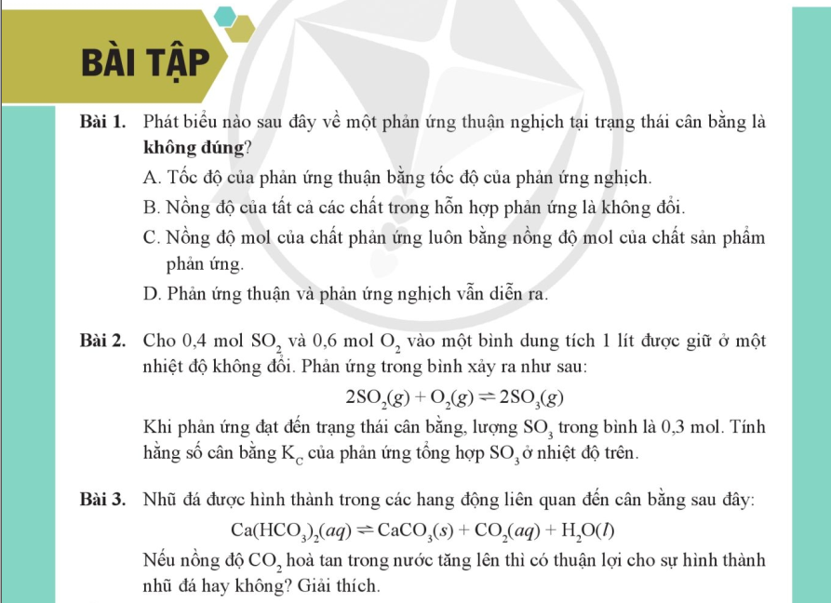

Bước 2: Thực hiện nhiệm vụ
HS chuẩn bị các câu hỏi, bài tập được giao.
GV theo dõi các HS hoạt động, hỗ trợ khi cần.
Bước 3: Báo cáo, thảo luận
GV gọi HS đứng tại chỗ trình bày bằng lời.
GV gọi HS lên bảng trình bày viết.
Bước 4: Kết luận, nhận định
GV nhận xét, kết luận và đánh giá cho điểm.

HOẠT ĐỘNG 4: VẬN DỤNG
a) Mục tiêu: Tìm hiểu cân bằng hóa học trong tự nhiên.
b) Nội dung: HS tìm hiểu những hiện tượng cân bằng hóa học trong tự nhiên xung quanh.
c) Sản phẩm: HS sưu tầm các tài liệu, tranh ảnh, mô phỏng những hiện tượng cân bằng hóa học trong tự nhiên xung quanh.
d) Tổ chức thực hiện:
GV yêu cầu HS khai thác thông tin trên mạng internet, các hiện tượng, quá trình xảy ra trong tự nhiên có liên quan đến cân bằng hóa học, kèm các tranh ảnh, video, mô phỏng để thêm sinh động.

